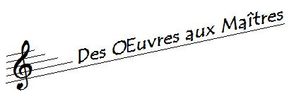  N° |  |  | 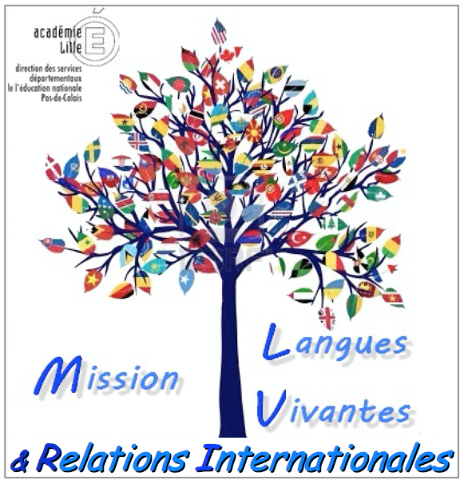
Compositeur : | Ludwig van Beethoven (1770-1827)  compositeur allemand
Titre : | Symphonie n°7, 2ème mouvement
Période : | romantique
Durée de l'extrait : | 3’33 (9’10 pour le mouvement complet)
Genre : | Symphonie
Instrumentation : | Orchestre symphonique
Source : | https://www.youtube.com/watch?v=J12zprD7V1k
LE CONTEXTE ET LE COMPOSITEUR
Composée en 1812, il s’agit de la 7ème des symphonies de Beethoven (sur neuf symphonies achevées). Par opposition à ses premières symphonies qui étaient clairement d’inspiration classique, celle-ci s’inscrit nettement dans la mouvance naissante du romantisme musical (approximativement 1810-1900). Mis à part ce deuxième mouvement - beaucoup plus sombre- en forme de marche funèbre, la 7ème symphonie est marquée par son aspect joyeux. Wagner la qualifiera d’« apothéose de la danse ».
L'OEUVRE
Ce 2ème mouvement (allegretto) est composé sous la forme d’une marche funèbre. Il comporte un ostinato rythmique présent jusqu’à la fin du morceau : (noire, deux croches, noire, noire). La première partie de ce mouvement est caractérisée par un crescendo constant : l’intensité est de plus en plus forte

SE METTRE A L'OEUVRE
Objectif : apprendre différentes parties du corps humain en reproduisant un rythme sur un morceau entendu.
Compétences mobilisées :
_ connaître en allemand le vocabulaire des parties du corps (doigts, mains, cuisses, poitrine, pieds).

_ repérer un rythme sur un extrait musical.

- Première écoute du morceau jusqu’à 3’33 :
_ Ecoutez : « Hört zu ! » (l’enseignant mime le geste d’écoute)

- Deuxième écoute du morceau jusqu’à 1’12 :

_ Ecoutez et tapez des mains sur le rythme « Hört zu und klatscht im Rhythmus » (l’enseignant mime le geste d’écoute puis le geste de frapper dans les mains).

Voici le rythme attendu :

- Troisième écoute du morceau jusqu’à 3’33 :

Faire venir devant la classe plusieurs élèves ayant repéré l’ostinato rythmique. Ils joueront le rôle de chef d’orchestre en tapant des mains devant le groupe classe : Toi, viens ici : « Komm her ! ». Les désigner du doigt et répéter l’instruction précédente : « Vous, tapez des mains sur le rythme » :« Ihr klatscht im Rhythmus ! » (Écoute du début du morceau). Désigner le reste du groupe classe : « Regardez et écoutez » : « Schaut und hört zu ! » (Mimer les gestes écouter et regarder). Après un court moment, les inviter à taper des mains en suivant les chefs d’orchestre : Ok, c’est à vous. « Okay, ihr seid dran ! ».

- Introduction du vocabulaire du corps humain :

_ Amener le vocabulaire du corps humain : doigts Finger (taper du majeur et de l’index d’une main contre l’autre main), mains Hände (taper une main contre l’autre), cuisses Schenkel (taper des mains sur les cuisses), poitrine Brust (taper des mains sur la poitrine), pieds Füβe(taper des pieds par terre).

_ Réinvestissement du vocabulaire avec le jeu du Simon sagt (Jacques a dit) : les enfants se lèvent et sont amenés à reproduire les gestes précédents uniquement si l’enseignant prononce la formule « Simon sagt ». En cas d’erreur, ils s’asseyent jusqu’à la partie de jeu suivante.

- Quatrième écoute du morceau jusqu’à 3’33 :

Lors de cette écoute, indiquer oralement sans les montrer les parties du corps à utiliser pour reproduire le rythme. Changer régulièrement de partie du corps afin de réinvestir efficacement la totalité du vocabulaire travaillé. Ensuite, proposer aux élèves de prendre tour à tour le rôle de chef d’orchestre en prononçant les parties du corps travaillées.

- Retour au calme :

Ecouter la suite du morceau à volume modéré, les yeux fermés : « Hört zu und Augen zu »

Inspection Académique du Pas-de-Calais

